**DIPLOMARBEIT**

**Website für Oberösterreichischer Badmintonverband**

Betreuer/Betreuerin:

**Webseitenaufbau und Design Tobias Hattinger**

Tobias Hattinger 5AHWII-03 Prof. MSc Johannes Egger

**Datenübersiedlung, Datenhandling Paul Luger**

Paul Luger 5AHWII-06 Prof. MSc Johannes Egger

Ausgeführt im Schuljahr 2018/19 von:

Abgabevermerk:

Datum: übernommen von:

**DIPLOMARBEIT**

**DOKUMENTATION**

|  |  |
| --- | --- |
| Namen der  Verfasser/innen | Tobias Hattinger Paul Luger |
| Jahrgang  Schuljahr | 5. Jahrgang  2018 / 2019 |
| Thema der Diplomarbeit | Website für Oberösterreichischen Badmintonverband |
| Kooperationspartner | Badmintonverband Oberösterreich |

|  |  |
| --- | --- |
| Aufgabenstellung | Erstellung einer Website, die einfacher zu handhaben ist. Die wichtigste Aufgabe der Erstellung der Website war die Daten, welche nicht mehr relevant sind, zu archivieren und die aktuellen Daten in den Vordergrund zu rücken.  Ein weiteres Anliegen seitens der Auftraggeber war es, News -, Turnier-, und Trainingsartikel leichter zu bearbeiten und hinzuzufügen. |

|  |  |
| --- | --- |
| Realisierung | Um die Anforderungen des Vereines so gut wie möglich umzusetzen wurde auf ein CMS (Content Managemant System) verzichtet. Die Seite wurde von Grund auf in PHP mit HTML und SASS erstellt, um die Wünsche des Vereines bestmöglichst zu realisieren. Auf diese Weise konnten vollkommen personalisierte Formulare erstellt werden, welche die Arbeit des Vereins weitestgehendst vereinfacht und die wichtigsten Abläufe automatisiert. |

|  |  |
| --- | --- |
| Ergebnisse | Durch ein selbst erstelltes Anmeldeverfahren (login.php) wird es dem aktuellen Benutzer möglich sein, unter der Rubrik “Verwaltung” im Grunde die ganze Website nach seinen Vorstellungen einzustellen. Doch der Bearbeitungsvorgang wird nur ausgewählten Mitgliedern des Vereines möglich, und gestattet sein. |

|  |  |
| --- | --- |
| Typische Grafik, Foto etc.  (mit Erläuterung) | Abbildung 1: Screenshot Startseite Neue Website |

|  |  |
| --- | --- |
| Teilnahme an Wettbewerben, Auszeichnungen | vielleicht |

|  |  |
| --- | --- |
| Möglichkeiten der Einsichtnahme in die Arbeit | Schulbibliothek |

|  |  |  |
| --- | --- | --- |
| Approbation  (Datum / Unterschrift) | Prüfer/Prüferin | Direktor/Direktorin  Abteilungsvorstand/Abteilungsvorständin |

**DIPLOMA THESIS**

**Documentation**

|  |  |
| --- | --- |
| Author(s) | Tobias Hattinger  Paul Luger |
| Form  Academic year | 5th Form  2018 / 2019 |
| Topic | Website for the Upper-Austrian Badminton Organisation |
| Co-operation partners | The Upper-Austrian Badminton Organisation |

|  |  |
| --- | --- |
| Assignment of tasks | The task was creating a Website that is easier to handle. The most important task when creating the new Website was to archive the data which isn’t important anymore and to move the recent and therefore more important data to the foreground. Another request of the customer was, that the News-, Tournament-, and Trainingsarticles should be easier to add and edit. |

|  |  |
| --- | --- |
| Realisation | To implement the requests of the oranization as good as possible, we decided to do without a CMS (Content Managemant System). The Website has been created thoroughly in PHP, HTML and SASS. This is because we were able to create entirely personalized pages, which could more or less automate the hard, and time consuming procedures. |

|  |  |
| --- | --- |
| Results | Due to a created ergistration form (login.php), is the current user able, to personalize the entire Website according to his ideas. This is possible owing to the categroy “administration”.  The editing proccess will exclusively be able for chosen members of the organization. |

|  |  |
| --- | --- |
| Illustrative graph, photo  (incl. explanation) | Abbildung 2: Screenshot Homepage New Webisite |

|  |  |
| --- | --- |
| Participation in competitions  Awards | maybe |

|  |  |
| --- | --- |
| Accessibility of  Diploma Thesis | School library |

|  |  |  |
| --- | --- | --- |
| Approval  (Date / Signature) | Examiner | Head of College / Department |

**EIDESSTATTLICHE ERKLÄRUNG**

Ich erkläre an Eides statt, dass ich die vorliegende Diplomarbeit selbstständig und ohne fremde Hilfe verfasst, andere als die angegebenen Quellen und Hilfsmittel nicht benutzt und die den benutzten Quellen wörtlich und inhaltlich entnommenen Stellen als solche erkenntlich gemacht habe.

Vöcklabruck, am TT.MM.JJJJ Verfasser / innen:

Tobias Hattinger  
____________________

Paul Luger  
____________________

Inhaltsverzeichnis

1 Allgemeines 2

1.1 Vorstellung des Projektteams 2

1.1.1 Diplomanden 2

1.1.2 Vorstellung der Betreuer 4

1.1.3 Der Verein 4

1.2 Aufgabenstellung der Diplomarbeit 5

1.2.1 Ausgangssituation 5

1.2.2 Allgemeine Zielsetzung 5

1.2.3 Meilensteine 6

1.3 Individuelle Zielsetzungen 7

1.3.1 Zielsetzung Luger 7

1.3.2 Zielsetzung Hattinger 10

2 Verwendete Programme und Tools 13

2.1 RapidPHP 13

2.2 PHPMyAdmin 14

2.3 WOW-Slider 14

2.4 Git – SourceTree 15

2.5 GitHub 16

2.6 XAMPP 18

2.7 Klassen, Plugins & Skripten von Dritten 18

2.7.1 FPDF 18

2.7.2 PHPSpreadsheet 18

2.7.3 Froala Editor 18

2.7.4 JSColor 19

2.7.5 HTML2Canvas 19

3 Sprachen 20

3.1 PHP 20

3.2 HTML 20

3.3 CSS 21

3.4 SASS 21

3.5 JavaScript 22

3.6 MySQL 22

4 Datenhandling und Datenübersiedlung (PL) 25

4.1 Allgemein zu den Daten 25

5 Dokumentation der individuellen Themenstellung 2 26

6 Zusammenfassung 28

7 Benutzerhandbuch 28

8 Literatur- und Quellverzeichnis 29

9 Abbildungsverzeichnis 29

ANHANG A - Terminplan 30

ANHANG B - Begleitprotokolle 31

ANHANG C - Tätigkeitsprotokolle 32

ANHANG D - Dokumentationen 33

ANHANG E - Layouts und Verzeichnisse in Microsoft WORD 34

Diese Handreichung ist eine Empfehlung und Hilfestellung für das Layout einer Diplomarbeit und berücksichtigt alle vom BMB [1] verpflichtend vorgeschriebenen Bestandteile.

Die elektronische Version dieses Dokumentes kann von den Schülerinnen und Schülern als Vorlage für die Diplomarbeitsdokumentation verwendet werden. Die Kapitel wurden vom Autor mit hilfreichen Informationen, Tipps und Verweisen ergänzt.

# Allgemeines

## Vorstellung des Projektteams

### 1.1.1 Diplomanden



Abbildung 3: Paul Luger

#### 1.1.1.1 Paul Luger

Klasse: 5AHWII  
Geburtsdatum: 14.11.1998  
Wohnort: Edt bei Lambach  
E-Mail: [paul.luger@gmx.at](mailto:paul.luger@gmx.at)  
Ausbildungszweig: Betriebsinformatik

**Beruflicher Werdegang**

**Juli 2017 – Informationstechnologie**

Magistrat der Stadt Wels

Instandhaltung und Wiederherstellung von Magistratsinternen Druckern und Scannern; Neuaufsetzung und Montage von Standcomputern und Laptops in allen Magistratsabteilungen.

**Juli 2016 – Informationstechnologie**

Magistrat der Stadt Wels

Instandhaltung und Wiederherstellung von Magistratsinternen Druckern und Scannern; Neuaufsetzung und Montage von Standcomputern und Laptops in allen Magistratsabteilungen.

**Ausbildung**

**Seit 2013 – HTL Vöcklabruck - Betriebsinformatik**  
Maturatermin Juni 2019

**2010-2013 – Realgymnasium der Benediktinerstift Lambach**   
Deutsch, Mathematik, Englisch, Religion

#### Tobias Hattinger

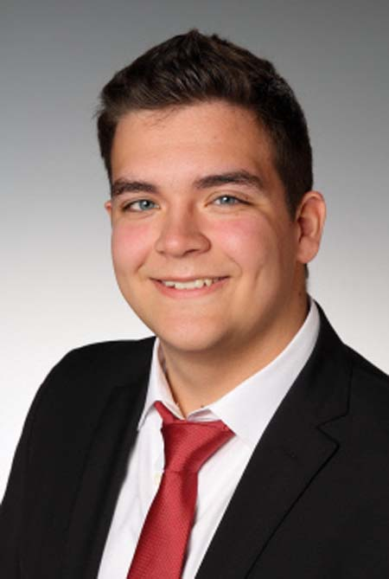

Abbildung 4: Tobias Hattinger

Klasse: 5AHWII  
Geburtsdatum: 16.11.1999

Wohnort: Vöcklabruck  
E-Mail: tobias.hattinger@gmx.at  
Ausbildungszweig: Betriebsinformatik

**Beruflicher Werdegang**  
**Juli 2018 - Konstruktion**  
Inocon Industrial-Plants Attnang-Puchheim  
 Erstellen von Konstruktionsunterlagen & Dokumenten

**Juli 2017 - Konstruktion**  
Inocon Industrial-Plants Attnang-Puchheim  
 Erstellen von Konstruktionsunterlagen & Dokumenten

**August 2016 - Montage**  
Inocon Industrial-Plants Attnang-Puchheim  
 Fertigung und Montage von Förderbändern

**Ausbildung**

**Seit 2014 – HTL Vöcklabruck - Betriebsinformatik**  
Maturatermin Juni 2019

**2010-2014 – BG Vöcklabruck**   
Deutsch, Mathematik, Englisch, Italienisch

### Vorstellung der Betreuer



Abbildung 5: Prof. MSc BSc Johannes Egger

**Prof. MSc BSc Johannes Egger**  
Wir möchten uns sehr herzlich bei Herrn Prof. Egger für die gute Zusammenarbeit und Unterstützung bedanken.  
Er hat uns stets sehr gut unterstütz, und bei schwierigen Arbeitsschritten geholfen, wofür wir uns zusätzlich herzlich bedanken möchten!

### Der Verein



Abbildung 6: OÖBV  
(N.N., OÖBV, 2018)

Unser Auftraggeber ist der Oberösterreichische Badminton Verband, wobei unsere Supervisoren waren: Frau Karin Burger, Herr Klaus Mitterhauser

Durch Herrn Mag. Dlapka, einem Lehrer an unserer Schule, der HTL Vöcklabruck, sind wir in Kontakt mit dem Oberösterreichischen Badminton Verband gekommen.  
Wir haben versucht, ihren Wunsch, nach einer leichter zu

handhabenden und zeitgerechteren Webseite zu erfüllen und gemeinsam in einigen Meetings ein passendes Konzept für die Erstellung und das Design ausgearbeitet.   
Auch hier wurden wir bei Bedarf stets unterstützt, und die benötigten Daten wurden ebenfalls zur Verfügung gestellt.

## Aufgabenstellung der Diplomarbeit

### Ausgangssituation

Die Hauptaufgabe der Diplomarbeit war es, eine neue Website zu erstellen, welche eine leichtere Handhabung und ein neues Design aufweist und vor allem am aktuellen Stand der Zeit ist. Weiters sind die Menüstrukturen innerhalb der Website intuitiv und weiters existieren Verweise auf Leere Seiten. Einige Kategorien der alten Website waren noch in Arbeit, oder existierten noch gar nicht.  
Die Bestückung und Verwaltung der Seite ist zurzeit sehr zeitaufwändig und umständlich, dies soll durch eine individuell programmierte dynamische Website ersetzt werden.

### Allgemeine Zielsetzung

Das Ziel dieser Diplomarbeit ist es, eine modernisierte Website mit integriertem Terminplaner für den Badminton Verband Oberösterreich zu erstellen. Das größte Anliegen beider Seiten, sowohl seitens des Vereines, als auch unsererseits, ist es, dass die neue Website möglichst einfach zu handhaben ist. Dem Kompliziertem Eintragen neuer Datensätze soll ein Ende gemacht werden.

Die Website soll Daten sicher verwalten und eine benutzerfreundliche Oberfläche bieten.

### Meilensteine

Es wurde von uns Folgende Meilensteine festgelegt:

* Die Fixierung des neuen Designs für die Website
* Grundlegende Funktionalitäten des Terminkalenders vollständig erfüllt
* Datenübersiedlung auf die neue Website vollständig abgeschlossen
* Automatische Erstellung von PDF bzw. Excel-Tabellen geglückt
* Grundlegende Funktionen für die Benutzeroberfläche der Seitenverwaltung erreicht
* Abnahme der Website seitens des Verbandes

Ein weiters Ziel ist es, dass die Diplomarbeit, sobald die Neue Website auf den Server hochgeladen wird, dass diese auch für die Benutzer und Besucher freigegeben wird.

_________________________________________________________________

*An dieser Stelle soll die allgemeine Aufgabenstellung und Zielsetzung der Diplomarbeit beschrieben werden. Folgende Fragen sollten in diesem Kapitel beantwortet werden:*

*Wie ist die Ausgangssituation beim Firmenpartner? ﻼ*

*Was soll mit dieser Diplomarbeit erreicht werden? ﻼ*

*Welche Ziele, Termine und Meilensteine wurden mit dem Firmenpartner vereinbart? ﻼ*

## Individuelle Zielsetzungen

### Zielsetzung Luger

#### Datei-Handling

Ein großes Anliegen des Auftraggebers war es, dass die neue Seite zeitgerecht aufgebaut, und von den verwendeten Daten auf dem aktuellen Stand der Zeit konvertiert wird. Der IST-Zustand der alten Seite ist dadurch gekennzeichnet, dass eine große Menge an veralteten und somit nicht mehr relevanten Daten verwendet und sofort beim Öffnen der Homepage ausgestrahlt wird.

Somit wurde zu Anfang der Arbeit relativ bald klar, dass eine konkrete Auskunft benötigt wird, welche Daten noch benötigt werden, welche nicht mehr relevant und somit archiviert werden, oder welche sogar ganz entsorgt werden sollten.

Eine weitere große Hürde war es, die richtige Methode zu finden, welche das Handling des richtigen Dateiformates unterstützt. Da eine große Menge an verschiedenen Datentypen auf der „alten“ Website untergebracht wurde, musste für jedes spezifische Format eine andere Methode gefunden werden. Der Lösungsansatz war deshalb ein eigenes Tool zu entwickeln, welches das verwalten der vorhandenen Datensätze und Datenmengen unterstützt.

Das Tool zur Verwaltung wurde im Dropdown-Menü der Startseite verankert, und „Verwaltung“ getauft.

Der Menüpunkt beinhaltet:

* Das Hinzufügen eines Neuen News-Artikels
* Das Hinzufügen einer Neuen Fotogalerie
* Das Erstellen einer Neuen Zentralausschreibung
* Das Anlegen eines Neuen Termins

#### Fotogalerie

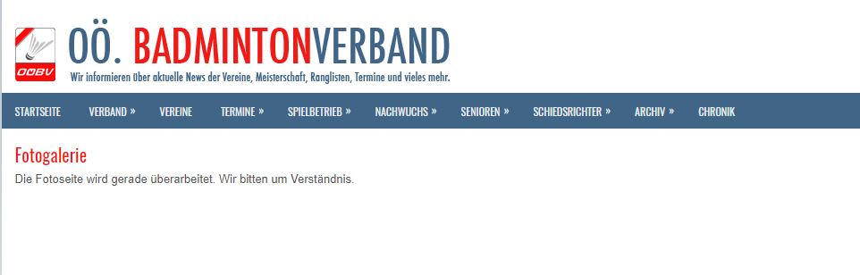

Abbildung X: Fotogalerie Alte Website

Um mit dem Gestalten und dem Programmieren der neuen Fotogalerie zu beginnen, wurde zuerst ein Brainstorming-Meeting veranstaltet, um zu entscheiden wie eine benutzerfreundliche Galerie auszusehen hat. Ziel war es, das selbstständige Erstellen eines individuellen Fotoalbums zu fördern.

Um ein personalisiertes Fotoalbum zu erstellen, wurde ein Formular programmiert, in welchem die wichtigsten Informationen über das Album dokumentiert werden können.

#### Kalender

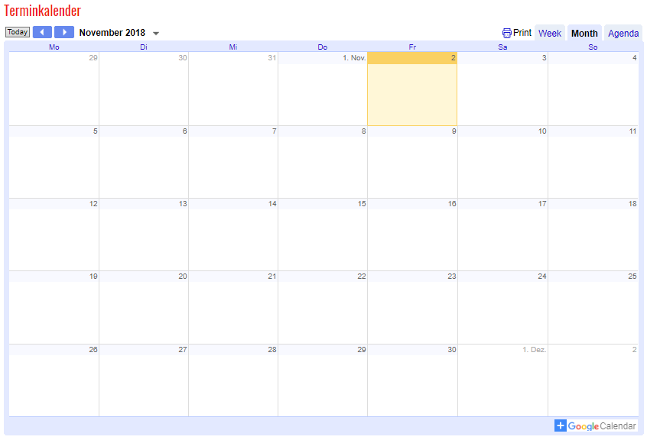

Abbildung X: Terminkalender Alte Website

Der in der aktuellen Website verwendete Terminkalender ist ein von Google Kalender. Dieser Kalender beinhaltet keinerlei Termine, welche für den Verein relevant sind. Das Anliegen des Vereins war es, dass in dem Terminkalender die aktuellen Turniere, Trainingslager und Meisterschaften eingetragen werden können, und in Folge dessen auch in den privaten Kalender auf dem Smartphone oder Computer exportiert werden sollen.

#### Datenübersiedlung

Die vorhandenen Daten auf der aktuellen Website des Verbandes sind Großteiles veraltet und somit nicht mehr auf dem aktuellen Stand. Da unserem Auftraggeber die News der vergangenen Jahre sehr wichtig sind, haben wir dafür extra ein Archiv erstellt.

Bei der restliche Datenübersiedlung wurden uns alle Möglichkeiten offengelassen, da alle anderen Daten auch auf der neuen Website vorhanden sein sollen.

### Zielsetzung Hattinger

#### Neues Design

Eines der wichtigsten Anliegen des Vereines war unter anderem die Erstellung eines modernen und zeitgemäßen Designs im Vergleich zu der alten Seite. Das neue Design sollte Inhalte strukturiert und gut leserlich darstellen, sich an die Größe des Gerätes mit der man die Seite betrachtet anpassen und ein interaktives Feedback an den Nutzer liefern, wenn er sich auf der Seite befindet.

Um diese Vorgaben am besten umsetzen zu können, wurde das Design mit dem CSS-Präprozessor SASS erstellt. Dieser fügt mehrere Funktionen wie Bedingungen, Schleifen, Variablen und Verschachtelungen zu dem Standard CSS-Syntax hinzu, welches das Erstellen von Style-Elementen um ein Vielfaches erleichtert und beschleunigt.

Um das Layout an die Gerätegrößen anzupassen wird die CSS Eigenschaft „CSS Grid“ verwendet, welche erst 2017 zu CSS3 hinzugefügt wurde. Mit dieser ist es möglich, die einzelnen Strukturelemente wie header, main, article, etc. an einem Gitter ausrichten zu lassen. Dies bringt den großen Vorteil mit sich, dass man so gut wie keine Struktur-Hilfselemente in HTML benötigt, was zu einem sauberen und besser lesbaren HTML-Dokument führt. Die Anpassung an die Gerätegröße wird mit der CSS-Funktion @media(…) abgefragt, welche je nach Größe des Gerätes bzw. Größe des Browserfensters einen bestimmten CSS-Teil verwendet.

Der Nachteil von CSS-Grid liegt einzig und allein darin, dass es noch nicht von allen Browsern unterstützt wird (z.B. Internet Explorer). Aus diesem Grund müssen für die wichtigsten Struktur-Elemente mehrere Fallback-Klasse erstellt werden, welche vollkommen auf CSS-Grid verzichten und das Layout so gut wie möglich mit anderen CSS-Eigenschaften erzielen. Die Abfrage, ob CSS-Grid unterstützt erfolgt mit der CSS-Funktion @supports(display: grid) bzw. @supports not(display: grid).

#### Seitenverwaltung

Ein weiteres Anliegen des Vereines war es, die Verwaltung der Daten und Inhalten auf der Seite übersichtlicher und leichter zu gestalten. Die Verwaltung der alten Seite (basierend auf WordPress) ist laut Verein zu unübersichtlich aufgebaut und die Dateneingabe und Verwaltung ist zu umständlich und zeitaufwändig. Weiters müssen mehrere Daten doppelt eingegeben werden, da keine Verknüpfung der einzelnen Datensätze existiert.

Um die Verwaltung so simpel aber doch so umfangreich wie möglich zu gestalten, wurden mehrere Optisch und Funktional ansprechende Formulare erstellt, welche die Dateneingabe und Verwaltung vereinfacht, automatisiert, Fehler verhindert und Duplikate von doppelten Datenquellen ausschließt. Weiters kann die Verwaltung der Inhalte von Seiten direkt über die gewünschte Seite erfolgen, ohne sich zuerst durch mehrere Untermenüs klicken zu müssen.

#### News-Funktionen

News-Artikel sollten sortiert auf der Startseite angezeigt werden, mit Kategorien versehen sein, schnell per Suche zu finden sein und automatisch im Archiv eingetragen werden. Die Eingabe soll über ein Übersichtliches und speziell angepasstes Formular geschehen.

*Eine Diplomarbeit wird in der Regel von mehreren Kandidaten/innen bearbeitet. Es muss eindeutig erkennbar und nachvollziehbar sein, wer welche Teile der Diplomarbeit bearbeitet hat und welche Rolle jeder Einzelne im Gesamtprojekt übernommen hat.*

*An dieser Stelle sollen daher die individuellen Themenstellungen mit Terminen bzw. Meilensteinen für jedes Teammitglied beschrieben werden.*

# Verwendete Programme und Tools

## RapidPHP

Der RapidPHP Editor bietet eine vollausgestattete PHP-Entwicklungsumgebung mit Unterstützung für HTML, CSS, SASS, JavaScript, Apache-Config und mehr und deckt somit den Großteil aller nötigen Sprachen für die Webentwicklung ab.

Der Editor bietet mehrere Funktionen die das schreiben von Code erleichtern und beschleunigen, unter anderen:

* Auto-Vervollständigung mit Code-Intelligence
* Syntax-Überprüfung
* Debugger
* 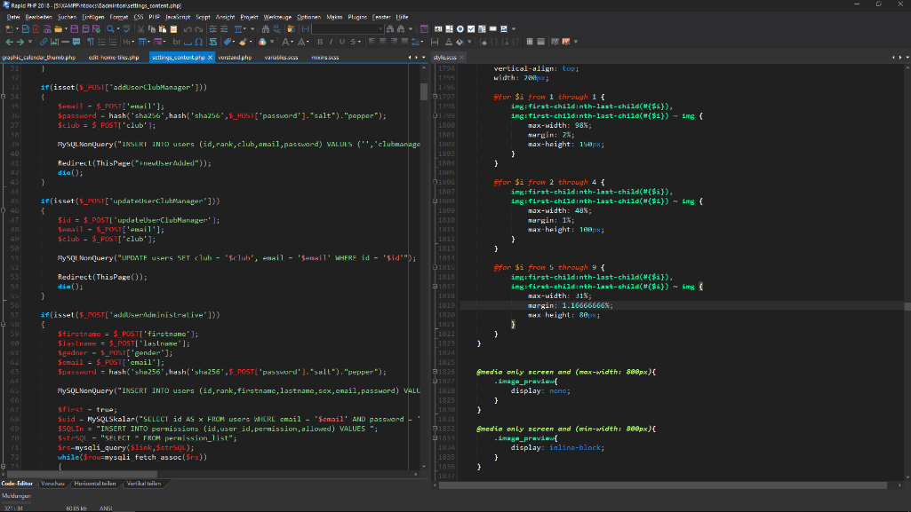Live-Preview

Abbildung : RapidPHP Entwicklungsumgebung

Abbildung X: RapidPHP Entwicklungsoberfläche

## PHPMyAdmin

PHPMyAdmin ist eine freie Webanwendung zur Administration von MySQL- Datenbanken. Die Software ist in der Entwicklersprache PHP entwickelt, deshalb auch der Name.

Die meisten Funktionen können allerdings ausgeführt werden ohne überhaupt SQL-Anweisungen zu schreiben. PHPMyAdmin ist unter der GNU (General Public License) lizensiert.

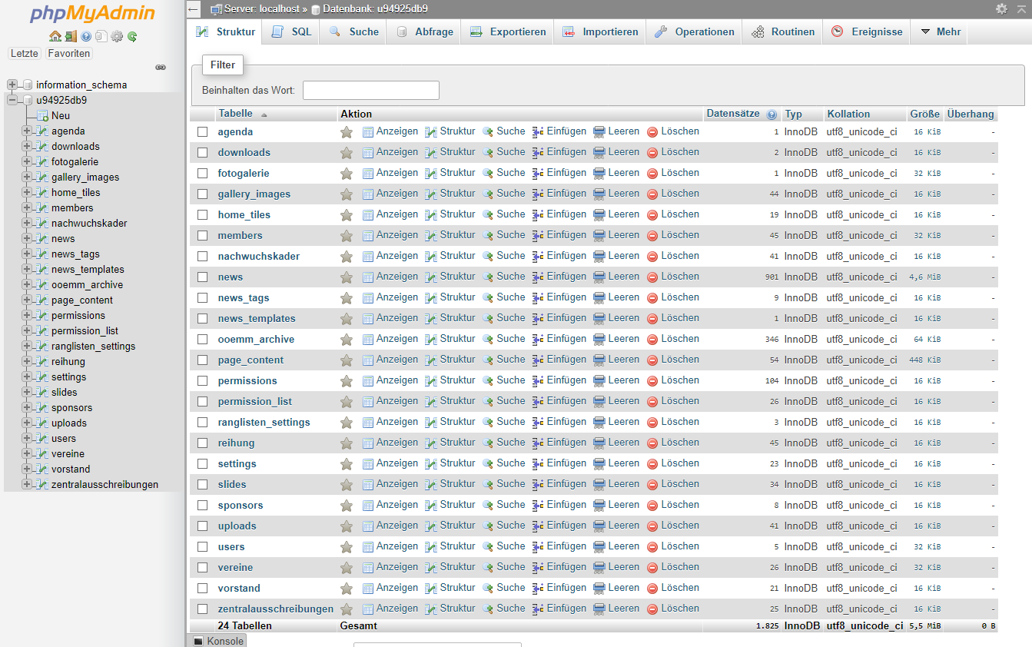

Abbildung 3: phpMyAdmin Benutzeroberfläche

## WOW-Slider

WOW-Slider ist ein gratis Tool zum Erstellen eindrucksvoller Slideshows. Das Tool liefert mehrere vorgefertigte Designs und Übergangs-Animationen. Der Slider kann mit wenigen Klicks exportiert und in das gewünschte Projekt eingefügt werden.

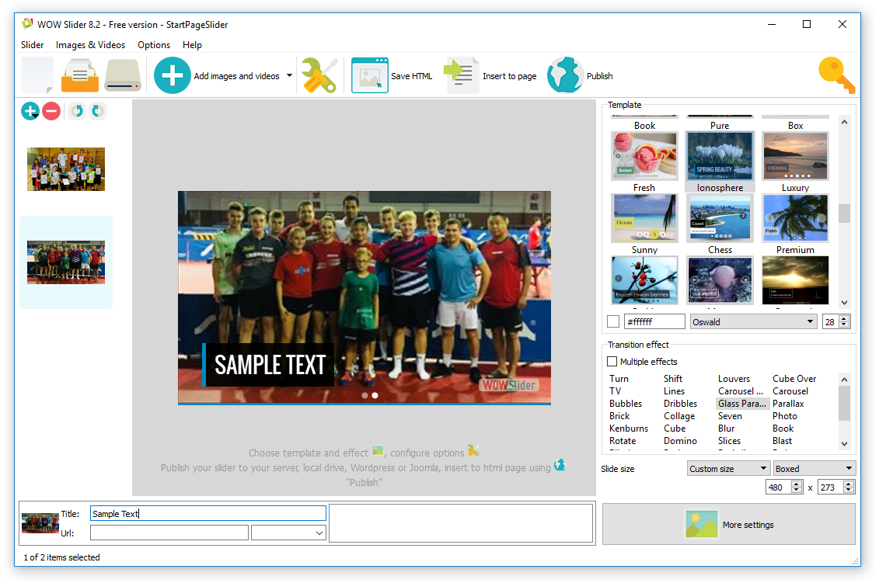

Abbildung 4: WOW-Slider Benutzeroberfläche

## Git – SourceTree

Um das Projekt bei jedem immer auf dem aktuellsten Stand zu halten, wurde das Open-Source Versionsverwaltungssystem Git mit dem GUI SourceTree verwendet. Git ermöglicht das gleichzeitige Arbeiten an einem Projekt an mehreren unabhängigen Standorten. Git speichert jede Version des Projektes, so dass man ohne Probleme bei bedarf zu einer älteren Version des Projektes wechseln kann. Zudem hat es die Möglichkeit eine Datei die von mehreren Personen bearbeitet wurde zusammenzufügen.

Zur leichteren Handhabung wurde zusätzlich das Git-GUI „SourceTree“ installiert, welches eine grafische Benutzero berfläche hinzufügt.

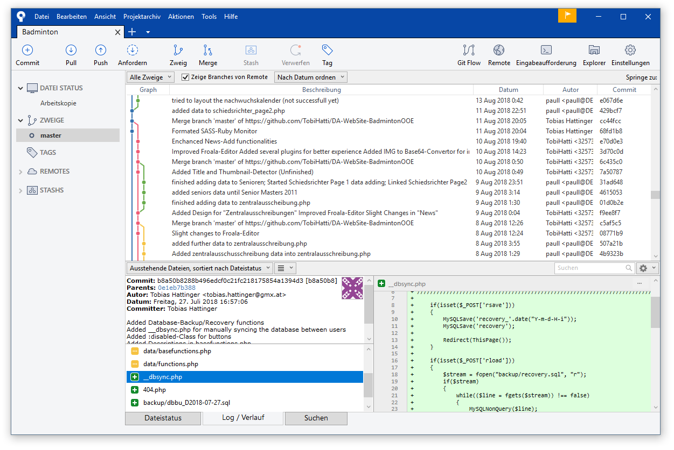

Abbildung 5: SourceTree Benutzeroberfläche

## GitHub

GitHub wurde als Online-Plattform für Git gewählt. Zudem wurde der integrierte Project-Manager verwendet, um den aktuellen Stand und ausstehende Aufgaben im Blick zu halten.

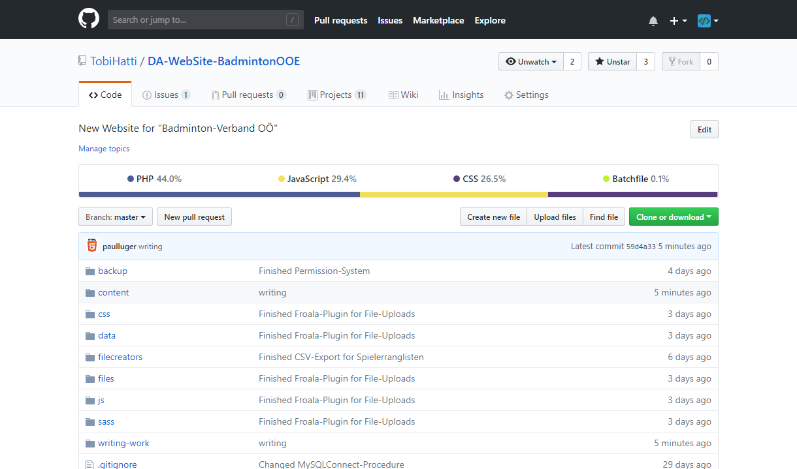

Abbildung 6: GitHub Repository-Ansicht

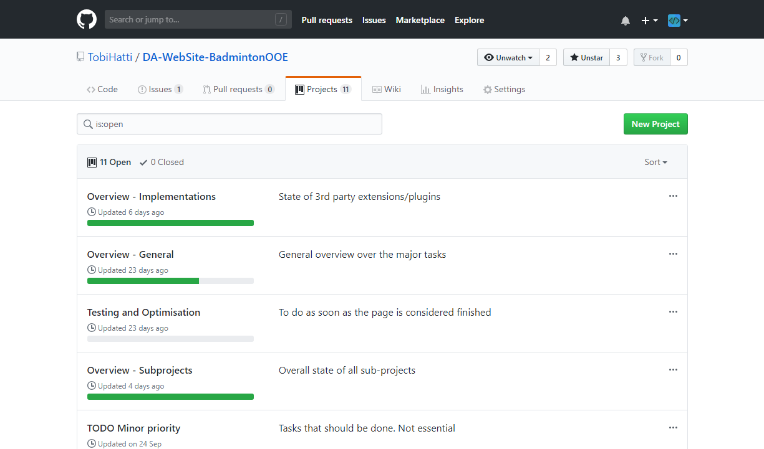

Abbildung 7: GitHub Project Manager

Zudem liefert GitHub mehrere Detaillierte Statistiken über den Verlauf und die Entwicklung des Projektes.

## XAMPP

Um an der Website ohne Webserver zu arbeiten wurde XAMPP verwendet um einen Lokalen Apache-Webserver zu erstellen. Dies ermöglichte schnelleres Arbeiten, da man nicht jede Änderung auf einen externen Webserver hochladen muss.

## Klassen, Plugins & Skripten von Dritten

### FPDF

FPDF ist eine PHP-Klasse die es ermöglicht, PDF-Dokumente mit reinem PHP zu erstellen.

Diese Klasse wurde für das Erstellen und den Export der Spielerranglisten verwendet.

### PHPSpreadsheet

PHPSpreadsheet ist eine PHP-Klasse die es ermöglicht umfangreiche Excel-Tabellen in reinem PHP zu erstellen. Weiters erlaubt die Klasse den Import und Export der Gängigsten Tabellen-Formate, u.a. ods, xlsx, xls, xlm, …

Diese Klasse wurde für das Erstellen und den Export der Spielerranglisten verwendet, als auch für die Import-Funktion des Kalenders.

### Froala Editor

Der Froala Texteditor ist ein auf JavaScript basierender WYSIWYG-Editor (What You See Is What You Get). Er ermöglicht im vergleicht zu den Standard HTML-Textboxen das Formatieren des Textes, Einfügen von Links, Bildern und Videos, erstellen von Tabellen und vielem mehr. Der modulare Aufbau des Editors erlaubt es einzelne Elemente schnell zu aktivieren bzw. deaktivieren.

Der Texteditor wurde bei einem Großteil der Seitenverwaltungsfunktionen verwendet.

### JSColor

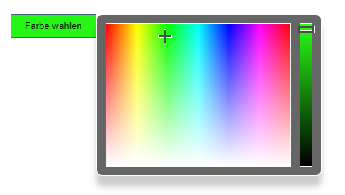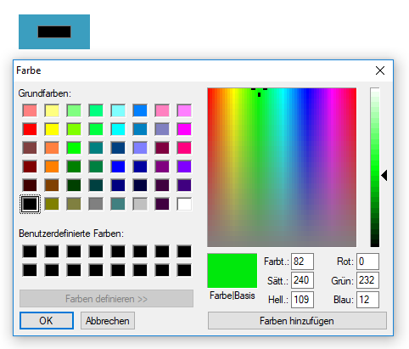JSColor ist eine einfache JavaScript-Klasse, die einen verbesserten und Benutzerfreundlicheren Farbwähler im Vergleich zu dem HTML-Standart-Farbwähler hinzufügt.

Diese Klasse wurde für den News-Image Generator verwendet.

### HTML2Canvas

HTML2Canvas ist eine JavaScript-Klasse die es ermöglicht, den Inhalt eines HTML-Elements (z.B. <div>) als Bild zu Speichern.

Diese Klasse wurde für den News-Image Generator verwendet.

# Sprachen

## PHP

PHP (Hypertext Preprocessor) ist eine weit verbreitete und für den allgemeinen Gebrauch bestimmte Open Source-Skriptsprache, welche speziell für die Webprogrammierung geeignet ist und in HTML eingebettet werden kann.

PHP zeichnet sich durch breite Datenbankunterstützung und Internet-Protokolleinbindung sowie die Verfügbarkeit zahlreicher Funktionsbibilotheken aus.

Für diese Arbeit wurde zuerst PHP 5.6 verwendet. Wegen auslaufenden Sicherheitsupdates wurde jedoch im laufe der Arbeit zu PHP 7.2 gewechselt.

[http://php.net/manual/de/intro-whatis.php]  
[https://de.wikipedia.org/wiki/PHP]

## HTML

HTML (Hypertext Markup Language) ist eine Textbasierte Auszeichnungssprache und sorgt für die Struktur und den eigentlichen Inhalt von nahezu allen Webseiten.

Für diese Arbeit wird die zurzeit aktuellste Version HTML5 verwendet. Diese wird aktuell von allen modernen Browsern unterstützt.

[https://de.wikipedia.org/wiki/HTML5]  
[https://de.wikipedia.org/wiki/Hypertext_Markup_Language]  
[https://www.w3schools.com/html/html5_browsers.asp]

## CSS

CSS (Cascading Style Sheets) ist eine Stylesheet-Sprache die zusammen mit HTML in fast jeder Website zum Einsatz kommt. CSS kümmert sich um die Formatierung der Seite.

So können Beispielsweise Schriftarten, Hintergrundfarben, Größen und sogar Animationen festgelegt werden.

Für die Diplomarbeit wird die aktuellste Version CSS 3 verwendet. Der Großteil der CSS 3 Eigenschaften werden von allen Browsern unterstützt, jedoch gibt es noch mehrere Eigenschaften die aktuell nur von bestimmten Browsern unterstützt wird.

[https://de.wikipedia.org/wiki/Cascading_Style_Sheets]  
[https://www.w3schools.com/cssref/css3_browsersupport.asp]

## SASS

SASS (Syntactical Awesome Stylesheets) ist eine Stylesheet-Sprache die als Präprozessor für CSS die Erstellung und Pflege von Stylesheets erleichtert. SASS ist mit allen Versionen von CSS kompatibel und fügt unter anderem Schleifen, Bedingungen, Variablen, Verschachtelungen und viele weitere Funktionen zu CSS hinzu.

Um die fertigen SASS-Stylesheets zu CSS-Stylesheets umzuwandeln gibt es mehrere Möglichkeiten. Für diese Arbeit wurde Ruby SASS verwendet, eine Konsolenanwendung welche SASS-Dateien zu CSS-Dateien mit der Sprache Ruby konvertiert.  
  
[https://de.wikipedia.org/wiki/Sass_(Stylesheet-Sprache)]  
[https://sass-lang.com]

## JavaScript

JavaScript (kurz JS) ist eine Skriptsprache die für dynamisches HTML in Webbrowsern entwickelt wurde, um Benutzerinteraktionen auszuwerten, Inhalte zu verändern, nachzuladen oder zu generieren und somit die Möglichkeiten von CSS und HTML erweitern.

[https://de.wikipedia.org/wiki/JavaScript]

## MySQL

MySQL ist eines der weltweit weitverbreitesten relationalen Datenbanksysteme.

[https://de.wikipedia.org/wiki/MySQL]

Zu Inhaltsverzeichnis hinzufügen (Ideen)

* Startseite
  + Slider
  + RSS Feed
  + Mini-Kalender
  + Tiles
* News
  + Hinzufügen
  + Tags
  + News-Image Creator
  + Spieler des Monats
* Kalender
  + Hinzufügen
  + Grafische Ansicht
  + Listenansicht
  + Export
    - CSV
    - ICS
  + Import
* Fotogalerie
  + Hinzufügen
  + Nachtragen
  + Download
    - Einzeldownload
    - Zip-Download
  + Alben-Vorschau (1/3/9 Bilder)
  + Foto-Viewer
* Spielerranglisten
  + Datenquelle
  + Online-Ansicht
  + Export
    - PDF
    - XLS
    - CSV
* Zentralausschreibungen
  + Hinzufügen
  + Verlinkung mit Kalender
* Suchfunktion
  + Datenquellen
* Seitenverwaltung
  + PageContent Funktion
  + Froala Editor
  + Froala FileUpload erweiterung
* Vereinsverwaltung
  + Spieler Eintragen
  + Spieler Reihen
  + Verein bearbeiten
  + Verlinkung mit Spielerrangliste
* Einstellungen
  + Nutzerverwaltung
  + Rechteverwaltung
  + Seiteneinstellungen

# Datenhandling und Datenübersiedlung (PL)

## Allgemein zu den Daten

Wie schon erwähnt, war es ein essentieller Teil der Diplomarbeit, die vorhandenen Daten der Badmintonverbandes richtig auf die neue Website zu übersiedeln und zu handeln.

Das größte Problem war es, dass überwiegend veraltete Daten in dem System vorhanden waren, und so musste vorab, durch ausführliche und zeitintensiver Absprachen mit den Ansprechpersonen, abgeklärt werden, welche Daten auf die neue Seite übersiedelt werden sollen, und welche archiviert oder sogar ganz entfernt werden sollten.

Eine weitere Herausforderung war die große Anzahl verschiedener Datenformate. Jeder einzelne von ihnen benötigt ein eigene Import- und Export Strategie. Diese in der Folge zum programmieren und zu implementieren war zeitlich gesehen eine große Hürde.

# Dokumentation der individuellen Themenstellung 2

Hier soll der individuelle Anteil der Schülerin/des Schülers 2 zusammengefasst werden.

Zur Erinnerung an dieser Stelle! Eine Diplomarbeit ist eine wissenschaftliche Arbeit, die einen entsprechenden Schreibstil verlangt. Dazu einige grundsätzliche Anmerkungen:

* Meiden Sie die „Ich“- bzw. „Wir“-Form.
* Sätze sollen inhaltlich nachvollziehbar aneinander gereiht sein, klare und präzise Satzanschlüsse erleichtern das Lesen.
* Verknüpfen Sie Satzteile korrekt miteinander.
* Finden Sie eine prägnante und leser/Innenfreundliche Wortwahl und Formulierung.
* Verwenden Sie aussagekräftige Zeitwörter, die den Text lebendig werden lassen.



Eine Arbeit ohne Quellangaben ist keine wissenschaftliche Arbeit und kann rechtliche und finanzielle Folgen haben!

Beim Verfassen dieser individuellen Passagen muss natürlich auf folgendes geachtet werden.

* Richtiges Zitieren   
  Wie bei Zitaten sind natürlich auch bei Bildern, Fotos, Prospekten, Tabellen, etc. die Quellen anzugeben. Diese sind zusätzlich im Literaturverzeichnis anzuführen.   
  **⇨ Zitierregeln.pdf**
* Erstellung eines Literaturverzeichnisses
* Fortlaufende Nummerierung von Abbildungen bzw. Tabellen und Führung eines Abbildungs- bzw. Tabellenverzeichnisses   
  **⇨ Tipps zur Erstellung dieser Verzeichnisse siehe ANHANG E**

An dieser Stelle ein kleiner Hinweis zu Recherchen im Internet!

Das World-Wide-Web hat die Recherche erleichtert und der Zugang zu Informationen wurde wesentlich vereinfacht. Diese Entwicklung hat jedoch nicht nur Vorteile mit sich gebracht, da allein die Fülle an Informationen es schwermacht, die Zuverlässigkeit der Quellen einzuschätzen. Die folgenden Fragen können die Bewertung von Internetseiten erleichtern:

* Wird die/der Autor/in der Seite genannt? […]
* Ist die Seite aktuell und einfach zugänglich?
* Wer betreibt den Server (Forschungseinrichtungen, öffentliche Einrichtungen etc)?
* An welche Zielgruppe richtet sich die Seite? Ist sie wissenschaftlich oder kommerziell angelegt?
* Werden Quellen richtig und vollständig angegeben?
* Ist die formale Qualität gegeben? Rechtschreib- oder Tippfehler?
* Sind weitere gültige Links angegeben?

# Zusammenfassung

In diesem Kapitel kann von den Schüler/innen gemeinsam eine Zusammenfassung eingefügt werden.

# Benutzerhandbuch

# Literatur- und Quellverzeichnis

Bundesministerium für Bildung. (Jänner 2016). *Leitfaden für die Durchführung von Diplomarbeiten.* (Bundesministerium für Bildung, Hrsg.) Wien: Eigendruck.

N.N. (2018). OÖBV. Abgerufen am 02.11.2018 von badminton-ooe.at: www.badminton-ooe.at

# Abbildungsverzeichnis

Abbildung 1: Screenshot Startseite Neue Website II

Abbildung 2: RapidPHP Entwicklungsumgebung 13

Abbildung 3: phpMyAdmin Benutzeroberfläche 14

Abbildung 4: WOW-Slider Benutzeroberfläche 15

Abbildung 5: SourceTree Benutzeroberfläche 16

Abbildung 6: GitHub Repository-Ansicht 17

Abbildung 7: GitHub Project Manager 17

Abbildung 8 Screenshot Formatvorlage ändern 34

Abbildung 9 Screenshot Quelle erstellen 35

Abbildung 10 Screenshot Beschriftung einfügen 36

###### - Terminplan

**[](https://www.google.at/imgres?imgurl=https://previews.123rf.com/images/daksel/daksel1111/daksel111100005/11137191-gelben-Aufkleber-beigef-gten-Zeichnung-pin-Lizenzfreie-Bilder.jpg&imgrefurl=https://de.123rf.com/clipart-vektorgrafiken/stift_icon.html&docid=hNG3z7d6vhg7fM&tbnid=AFQGbeFzQxalXM:&vet=10ahUKEwjZhtLw7IPUAhXJIJoKHbiQCo4QMwhbKDEwMQ..i&w=1300&h=1300&bih=822&biw=1593&q=pinnadel%20clipart&ved=0ahUKEwjZhtLw7IPUAhXJIJoKHbiQCo4QMwhbKDEwMQ&iact=mrc&uact=8)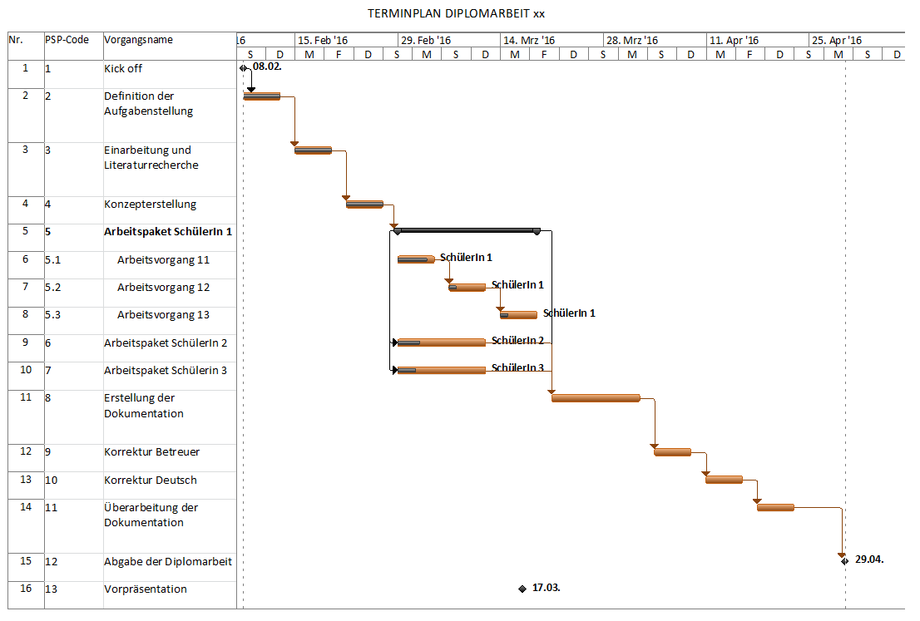⇨ Kurzeinführung MS Project.pdf**

Microsoft Project (Bestandteil der Microsoft Schüler-CD!) ist nur eine Möglichkeit, um professionelle Terminpläne zu erstellen! Welches Programm auch immer, ein Terminplan ist Pflicht!

###### - Begleitprotokolle

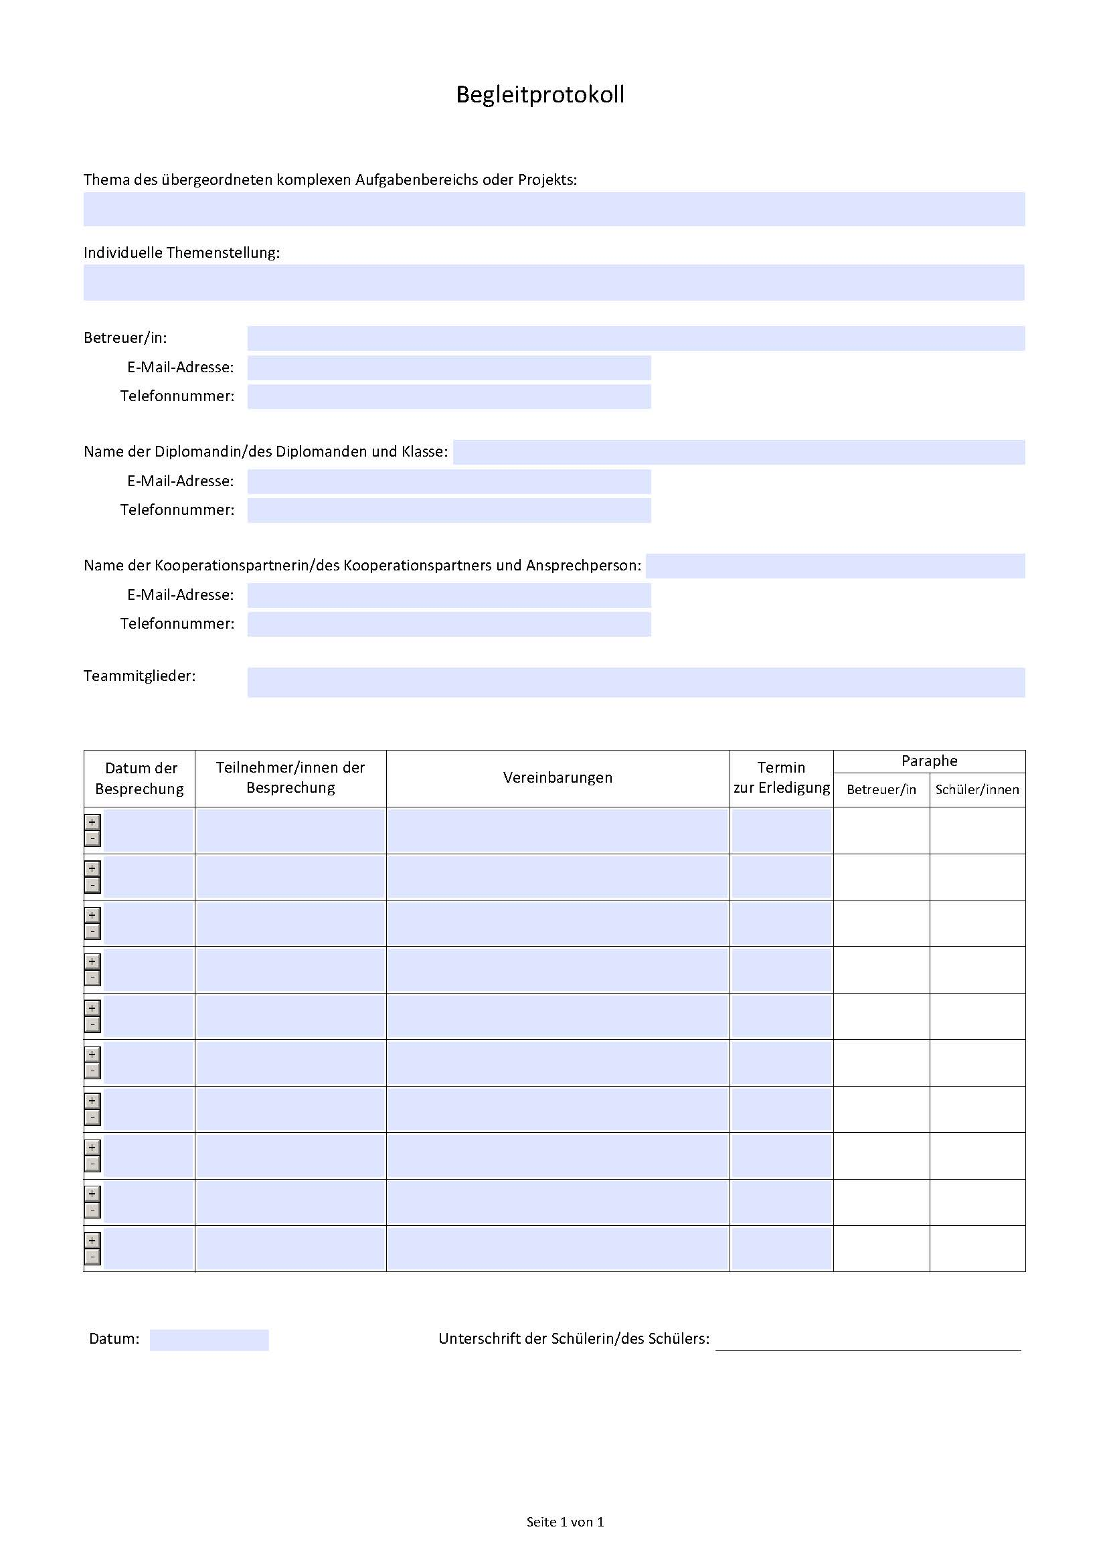**⇨ Begleitprotokoll.pdf**

###### - Tätigkeitsprotokolle

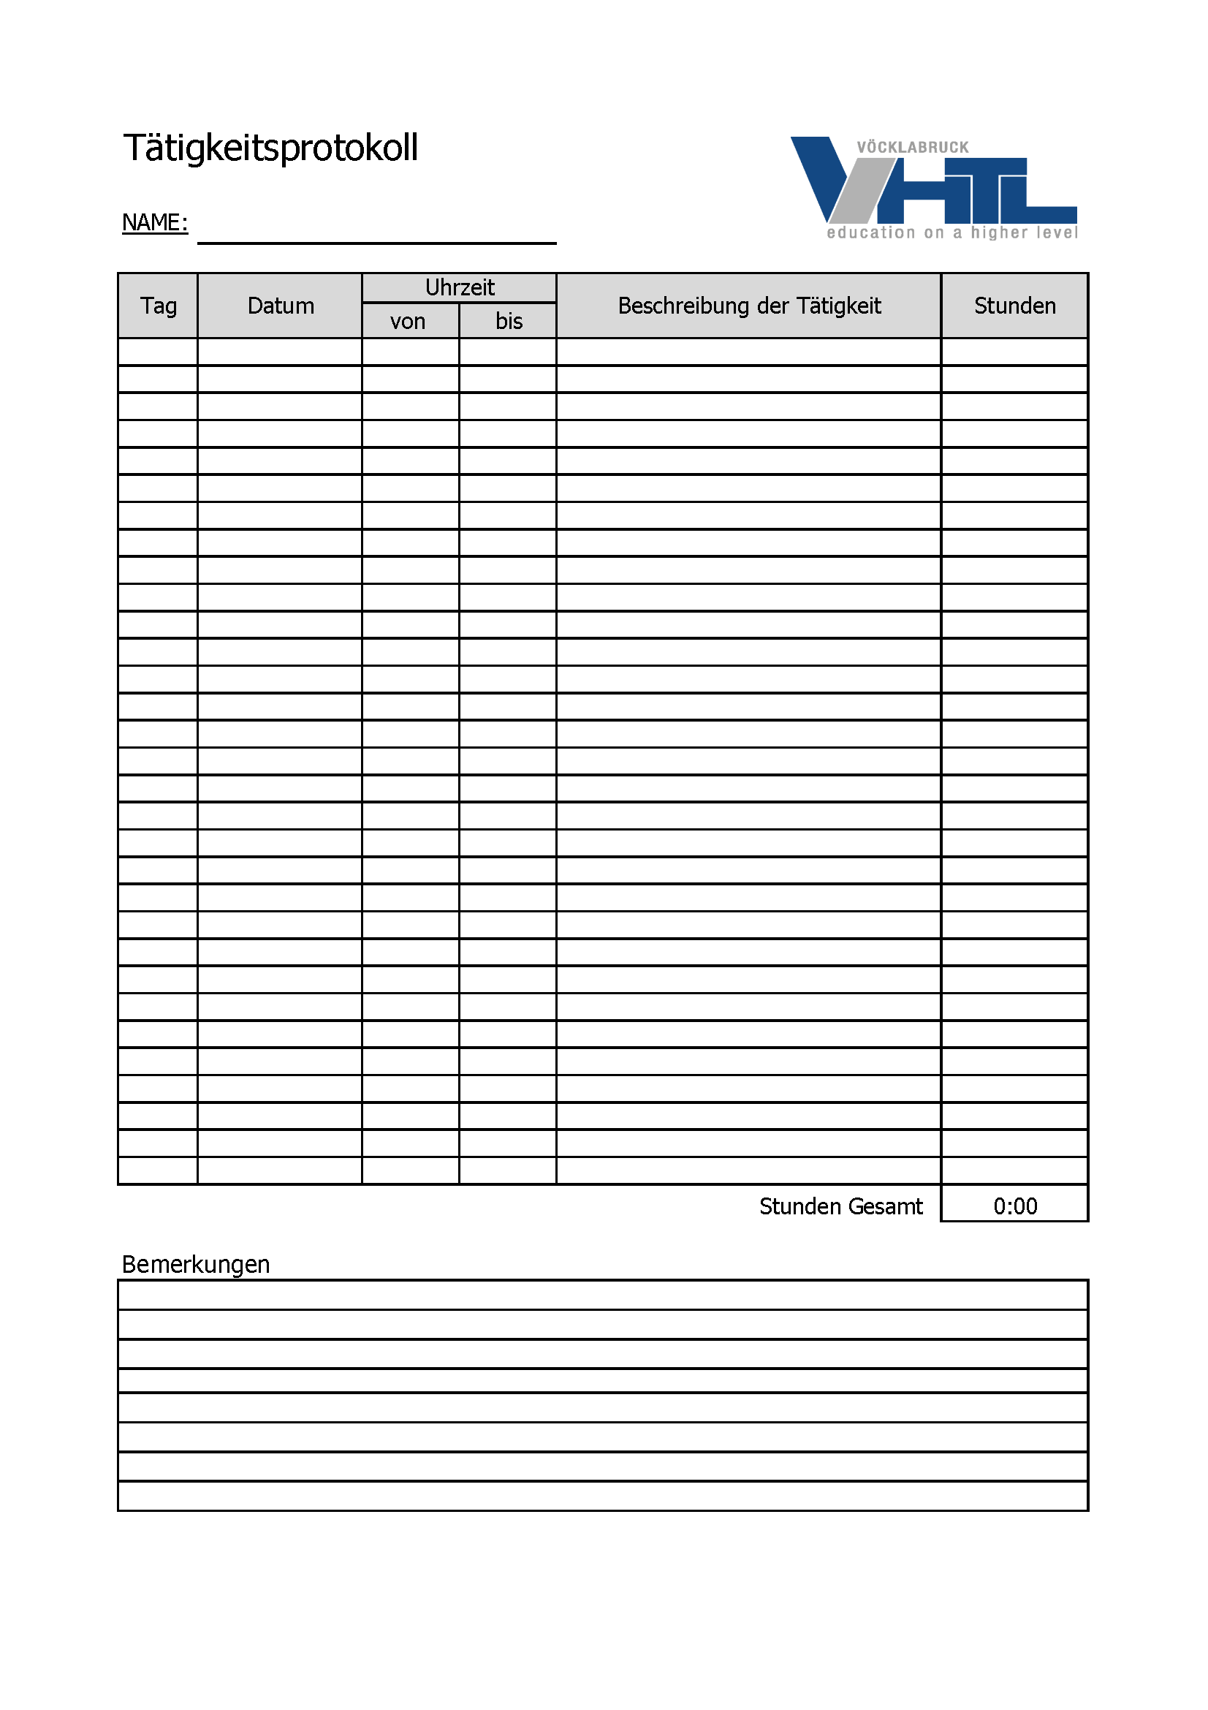

**⇨ Tätigkeitsprotokoll.xlsx**

###### - Dokumentationen

An dieser Stelle sollen gegebenenfalls weitere wichtige Dokumente, wie Berechnungen, Kalkulationen, technische Dokumentationen, Zeichnungen, etc. eingefügt werden.

###### - Layouts und Verzeichnisse in Microsoft WORD

Ändern der Layout-Vorlage

Möchte man die Schriftart in der Vorlage ändern, so setzt man einen Rechtsklick auf den gewünschten Bereich in der Menüleiste und wählt die Option „Ändern“. Hier können sowohl Schriftart als auch Schriftgröße verändert werden.

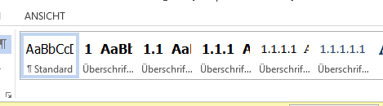

Abbildung 8 Screenshot Formatvorlage ändern

Es ist jedoch darauf zu achten, dass das Layout ein einheitliches Bild ergibt, daher nicht zu viele verschiedene Schriftarten und Schriftgrößen.

Erstellen eines Inhaltsverzeichnisses

Um in Microsoft Word automatisch ein Inhaltsverzeichnis erstellen zu lassen, ist es wichtig, dass die Überschriften und der Fließtext im Dokument richtig formatiert sind. Empfehlenswert ist es, gleich zu Beginn Wert auf die richtige Formatierung zu legen, nachträglich Änderungen sind sehr zeitaufwändig.

1. Verweise ⇒ Inhaltsverzeichnis ⇒ gewünschte Vorlage auswählen
2. Änderungen: Rechtsklick auf Inhaltsverzeichnis ⇒ Felder aktualisieren ⇒ Gesamtes Verzeichnis aktualisieren

Erstellen eines Literaturverzeichnisses

Sämtliche zitierte Quellen sind in einem Literaturverzeichnis aufzulisten, das sich mit Microsoft Word aber eher einfach erstellen lässt, wie die nachfolgende Anleitung zeigt.

1. Verweise ⇒ Quellen verwalten ⇒ Neu
2. Häkchen bei „Alle Literaturverzeichnisfelder anzeigen“ setzten
3. Um den Autor einzufügen auf das Feld „Bearbeiten“ klicken
4. Gewissenhaft die unten abgebildete Eingabemaske (Abbildung 2) ausfüllen
5. Alle Quellen anlegen
6. Literaturverzeichnis ⇒ Design auswählen ⇒ Literaturverzeichnis einfügen

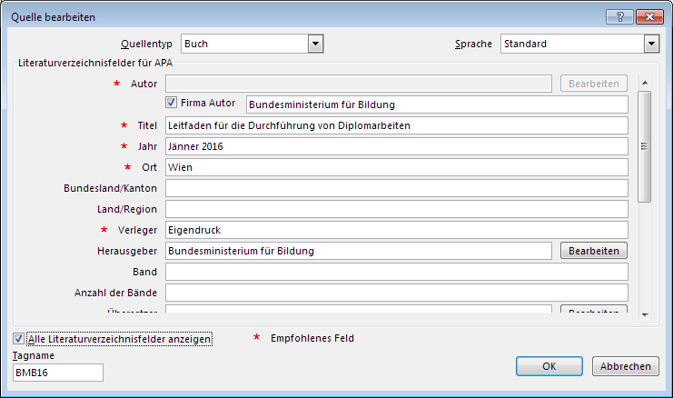

Abbildung 9 Screenshot Quelle erstellen

Ist kein Autor bekannt, so wird beim Namen N.N. (no name) eingegeben. Felder mit einem  sind Pflichtfelder und müssen ausgefüllt werden.

Erstellen eines Abbildungs- und Tabellenverzeichnisses

Die in der Arbeit verwendeten Abbildungen und Tabellen sind fortlaufend zu num­merieren und am Ende der Arbeit in einem Abbildungsverzeichnis bzw. Tabellen­verzeichnis mit Angabe der Seitenzahlen anzuführen. Wie bei Zitaten sind auch bei Bildern oder Tabellen die Quellen anzugeben. Diese sind im Literaturverzeichnis ebenso anzuführen.

Mit Microsoft Word kann ein Abbildungsverzeichnis erstellt werden. Voraussetz­ung ist jedoch, dass einige Kleinigkeiten bei der Formatierung der Bilder und des Textes berücksichtig werden. Grundsätzlich macht es auch Sinn, das Bild und den Bildtext miteinander zu gruppieren, da dann beide Teile miteinander verschoben oder kopiert werden können. Hier finden Sie eine Schritt-für-Schritt-Anleitung zum Einfügen und Beschriften eines Bildes:

1. Bild einfügen
2. Mausklick rechts auf das Bild ⇒ Zeilenumbruch ⇒ eine Option außer „Mit Text in Zeile“ wählen
3. Bild markieren ⇒ Verweise ⇒ Beschriftung einfügen
4. Mit dem Button „Neue Bezeichnung“ kann man z.B. festlegen, dass anstatt „Abbildung“ nur „Abb.“ verwendet wird.
5. Mit gedrückter SHIFT-Taste Bildtext + Bild markieren ⇒ (Seiten)Layout ⇒ Gruppieren ⇒ Gruppieren

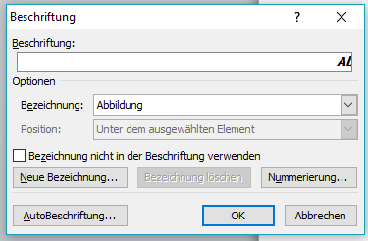

Abbildung 10 Screenshot Beschriftung einfügen

Nachdem Sie den Großteil der Bilder eingefügt haben, können Sie nun ein Ab­bildungsverzeichnis erstellen. Dabei gehen Sie wie folgt vor:

1. Verweise ⇒ Abbildungsverzeichnis einfügen
2. Layout an den Rest des Textes anpassen
3. Nachträgliche Änderungen ⇒ ganzes Verzeichnis markieren ⇒ Tabelle aktualisieren ⇒ Gesamtes Verzeichnis aktualisieren

Sollten Sie im Nachhinein noch Bilder einfügen und sich die Nummerierung der Bilder nicht ändern, einfach bei der falschen Nummer das Kontextmenü öffnen und Felder aktualisieren klicken.

1. (Bundesministerium für Bildung, Jänner 2016)